Тема урока: Что узнали? Чему научились?
Цель урока: совершенствовать вычислительные навыки, умение решать текстовые задачи.
Задачи урока:
Образовательные: совершенствование умений решать составные задачи; решение числовых выражений
Развивающие: развивать вычислительные навыки; внимание, логическое мышление
Воспитательные: воспитывать чувства товарищества, взаимопомощи
Планируемые результаты:
Предметные: научатся выполнять письменно действия с числами (сложение, вычитание,) с использованием таблиц, решать текстовые задачи, соотносить реальные предметы и их элементы с изученными геометрическими фигурами, находить периметр геометрических фигур.
выполнять устно сложение, вычитание однозначных, двузначных чисел.
Метапредметные: решать учебные задачи и задачи, связанные с повседневной жизнью, арифметическим способом (в 1—2 действия); выполнять задания творческого и поискового характера.
Личностные: оценивать правильность хода решения и реальность ответа на вопрос задачи.
Тип урока: обобщающий
Методы и приемы: метод создания ситуации успеха, беседа, познавательные игры, методы учебного поощрения.
Понятия, формируемые на уроке: квадрат, прямоугольник
Оборудование урока для учителя: презентация, фишки( треугольник, квадрат, круг), машины с цифрами, хваленки.
Оборудование урока для учащихся: учебник, тетрадь, ручка .карандаш.

Машинки с примерами | презентация

Этапы урока | Дидактическая задача каждого этапа урока | Содержание этапа |  | Планируемые результаты этапа урока | ЦОР
Этапы урока | Дидактическая задача каждого этапа урока | Деятельность учителя | Деятельность учащихся | Планируемые результаты этапа урока | ЦОР
1.Организационный момент  (1мин) | Настроить детей на предстоящую работу | Здравствуйте, ребята! Меня зовут Елена Андреевна и сегодня я буду проводить у Вас урок математики.  Чтоб сегодня побеждать  Мало просто много знать.  Надо быть активным,  Смелым, добрым, сильным.  А еще желательно  Делать все внимательно! | Приветствуют учителя | Эмоционально настроены на предстоящий урок
2.Актуальзиция знаний.  2.1Устный счет  (3 мин) | решение числовых выражений | Чем мы с вами будем заниматься на уроке узнаем, выполнив задание.  За каждый правильный ответ при выполнении заданий вы получите фишку (цифра, круг, квадрат, прямоугольник).  В конце урока, у кого окажется больше всех фишек – получит оценку и бонус ( хваленки).  Найдите значение числовых выражений..  Итак, первое задание.  1.Устный счет. «Поставь машинку в гараж»  На доске нарисовано два гаража. Учащимся предлагается решить примеры на карточках с изображениями машинок. Дети вычисляют ответ, выходят и соотносят полученный ответ с ответом, который изображен на гараже.  По одному человеку.  - 80-14= 66  - 42+42=84  - 36+30=66  - 90-6=84  - 32+34=66  - 78-12=66  Цифры используемые на гараже 84 и 66.  Молодцы! | Устно решают пример и находят гараж для машинки | научатся выполнять устно сложение, вычитание однозначных, двузначных чисел.
2.2 Логическая разминка  (10-11мин)  3.Обобщение и систематизация знаний | совершенствование умений решать составные задачи;  воспитывать чувства товарищества, взаимопомощи | Следующие задание «Реши задачу». На слайде презентации.  Слесарь Гайкин торопился отремонтировать водопровод и бежал вверх по лестнице. Начиная движение с первой ступеньки, перешагивая через две ступеньки он считал 1,2,3,четыре. Когда ему нужно было сказать пять, то оказалось что осталась одна ступенька. Сколько всего было ступенек?  (ступенек 11) Кто правильно назвал результат, получает жетон.  Ребят, а почему Гайкин торопится закрыть кран?  Как вы думаете сколько воды утечет за одну минуту, если не закрыть кран?(при сильном напоре воды)  Ребята, примерно до 2х литров холодной воды утекает за одну минуту.  За час вытекает один стакан воды, если капает вода и кран не исправен.  Какие задания мы выполняли? Попробуйте сформулировать тему урока.  На уроке мы покажем все, чему научились. Повторим решение разных видов задач и числовых выражений.  Следующее задание «Змейка»  Задание на доске  Дан ряд чисел. Определите закономерность записи чисел в каждом ряду.  (ответ устно с объяснением)  - 0, 2, 4, 6, 8, 10,12  - 24,21,18,15,12, 9,6  Молодцы, получите свои жетоны.  Продолжим работу в тетради. Откроем тетрадь, записываем дату, классная работа.  Откройте учебник на странице 40  № 6  Выполняем решение числовых выражений с комментированием.  3 человека к доске, остальные в тетради. Первые три человека, кто выполнит правильно все примеры – получат фишку.  - 80-(24-6)= 72  - 90-(36-8)=62  3.48+(13+7)=68  4.34+(18+2)=54  5.89-(64-4)= 29  6.75- (37-7)=45  Откройте учебник на странице 45. Номер 33.  Вспомните свойства прямоугольника: (все углы прямые, противоположные стороны равны)  А свойства квадрата? Все углы прямые, все стороны равны)  Поработаем в парах. ( вспомним правила работы в паре)  - Среди этих многоугольников с помощью модели прямого угла найди все прямоугольники и назовите их номера.  Номера: 1,2,3,7.  - Среди всех прямоугольников найди квадраты и назовите их номера.  Номер 3.  Итак же, найдите предметы в классе, которые имеют прямоугольную форму.  Давайте с вами немного отдохнем.  Все встаем. | Решают задачу в тетрадях.  Поднимают руки, озвучивают свои варианты ответов.  Чтобы не утекло много воды.  За одну минут утечет 2 литра.  ( Повторять решение числовых выражений, решать задачи)  ответ устно с объяснением  Открывают тетрадь, записывают дату;  классная работа.  Решение числовых выражений с комментированием  Три человека решают у доски.  все углы прямые, противоположные стороны равны  Все углы прямые, все стороны равны  Правила работы в парах | научатся решать текстовые задачи,  научатся выполнять письменно действия с числами (сложение, вычитание,) с использованием таблиц, соотносить реальные предметы и их элементы с изученными геометрическими фигурами, выполнять устно сложение, вычитание однозначных, двузначных чисел.
4.Физкультминутка  2 мин |  | Видеоролик на доске.  Повторяют движение за «дружком»  Молодцы!  Садитесь. | Выполняют движение физкультминутки.
5. Обобщение и систематизация знаний (10-13мин) | совершенствование умений решать составные задачи; решение числовых выражений | Скажите, что такое периметр?  ( сумма длин сторон фигуры)  - Найдите периметр фигуры 1, и 3.  Для этого используя линейку, измерьте стороны геометрической фигуры.  2 человека к доске, остальные в тетради.  Периметр фигуры 1 (Прямоугольник)  - 3+2+3+2=10 (см)  Периметр фигуры 3: (квадрат)  - 1+1+1+1=4. (см)  Молодцы, у всех так получилось?  Получайте свои заслуженные жетоны!  Задание:  Ребята, на днях отмечали праздник 8 марта. Что это за праздник? Вы дарили мамам цветы? Какие? Мы своих мам радуем не только цветами, но и хорошими знаниями. Решим правильно задачу.  откройте страницу 41, номер 13 .  в киоске было 90 гвоздик. До обеда продали 40 гвоздик, а после обеда еще 28 гвоздик. Сколько гвоздик осталось в киоске?  О чем говорится в задаче?  Что нам известно?  Что надо найти?  Правильно! Один ученик идет к доске.  Записываем в тетради : Задача.  Было- 90 г.  Продали- 40 г., и 28 г.  Осталось?  - 40+28=68 (г)- продали  - 90-68= 22(г)  Ответ: 22 гвоздики осталось в киоске.  Можно ли решить эту задачу другим способом? | ( сумма длин сторон фигуры)  Учащиеся пишут задание в тетрадь, 2 человека находят периметр фигур у доски.  Решают задачу  О гвоздиках.  Что было 90 гвоздик, до обеда продали 40, а после 28.  Нужно найти сколько гвоздик осталось в киоске.  Один ученик решает у доски.  Остальные самостоятельно в тетради, выполняя самопроверку | находить периметр геометрических фигур.
6.Рефлексия  (7 мин) | Анализируют свою работу на уроке | Знания, которые вы получаете на уроках математики необходимо уметь применять. Проверим ваши знания выполнив тест Самостоятельное выполнение теста приложение1..  Что мы повторили на уроке?  Какое задание вам показалось трудным?  А какое задание было интересно выполнять? | Высказывают свое мнение, что у них получилось. Что не получилось, что больше всего запомнилось.
7.Подведение итогов  2 мин | проанализировать, дать оценку успешности достижения цели и наметить перспективу на будущее. | Итак, давайте посмотрим сколько у кого жетонов.  Тот, кто получил за урок жетоны, получает оценку и хваленку.  Все, спасибо! Вы все большие молодцы! | Получают оценку и хваленку.
Домашнее задание  1 мин. |  | Домашнее задание «Наши проекты» стр. 36-37. Выполнить оригами. | Записывают домашнее задание в дневник.

Резервный материал:
«Волшебный треугольник». На слайде представлен треугольник. Ребята, посчитайте, сколько треугольников изображено, будьте внимательны. Обратите внимание на большие треугольники.
Итак, сколько получилось треугольников?
Ребят, давайте проверим.
Ответ 7. У кого так же?
Получаем жетоны!

Приложение1.
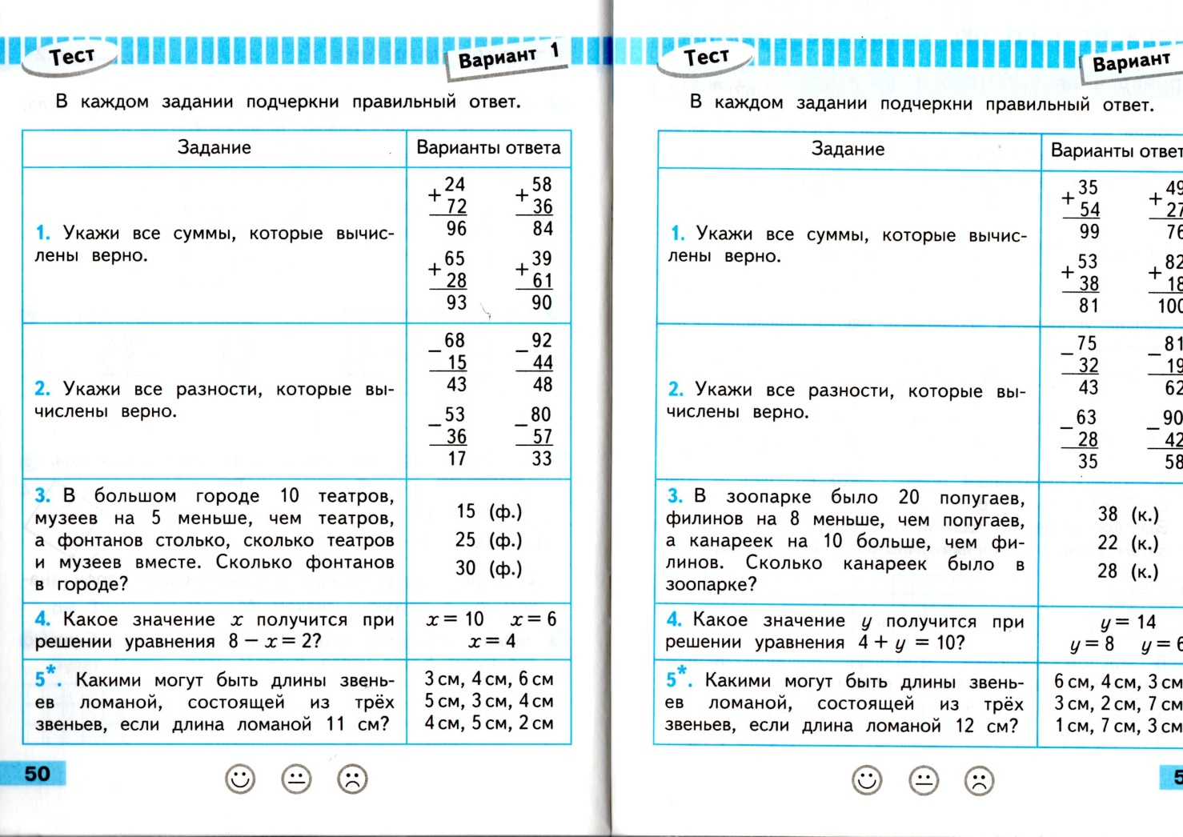
План урока.
Этап урока | Время

